PROJETO ACADÊMICO · AUTOMAÇÃO DE RESET DO ANYDESK
Arquitetura de Software
Situação atual, proposta, decisões e evolução
Autor: Thiago Camargo · Ciência da Computação · Base: main.py e function.py (automação com pyautogui)
Legenda de status: Implementado = já existe no código · Parcial = existe, mas com problema ou limitação · Proposto = melhoria ainda não implementada.

1. Situação atual (as-is)
O sistema tem dois módulos: main.py, que só chama três funções em ordem, e function.py, com as três funções que simulam teclado (pyautogui) para operar o Explorer e o Menu Iniciar. A arquitetura é, na prática, um script linear que controla a interface gráfica do Windows. Isso é rápido de escrever, mas o sucesso depende de foco, de tempos fixos e de comportamento da busca do Explorer.
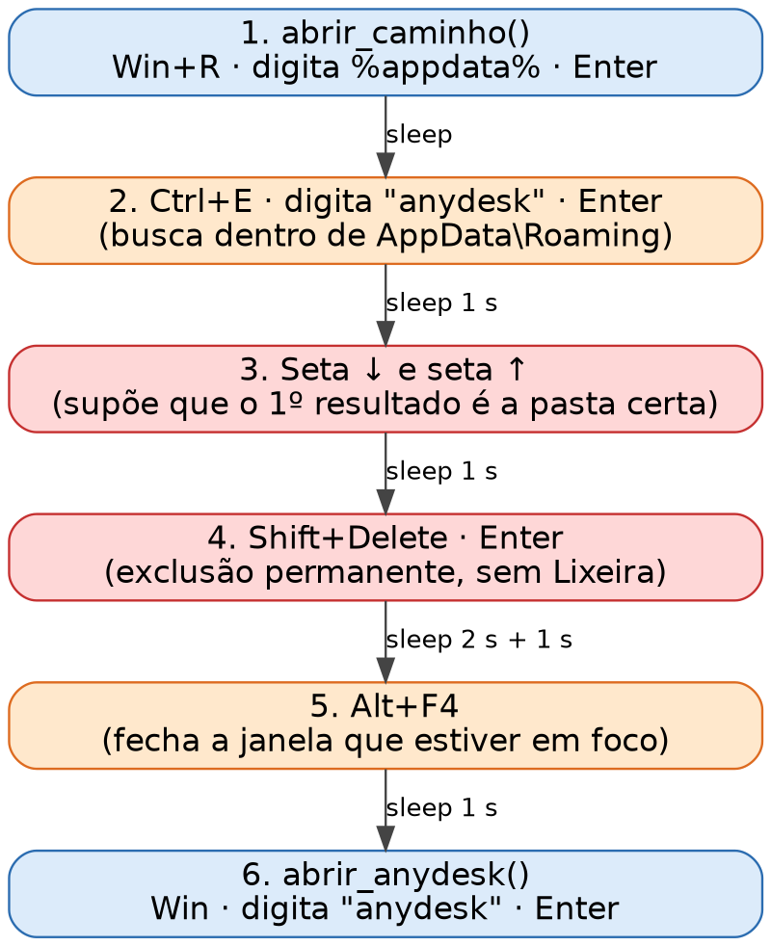
Figura 1 — Fluxo atual (vermelho: risco alto; laranja: risco médio; azul: baixo)

2. Proposta (to-be): operar pelo sistema, não pela tela
A tarefa não precisa da interface gráfica: o caminho da pasta é conhecido (%APPDATA%\AnyDesk), e Python pode excluir, verificar e iniciar processos diretamente. É exatamente o que os imports de shutil e Path já sugerem.
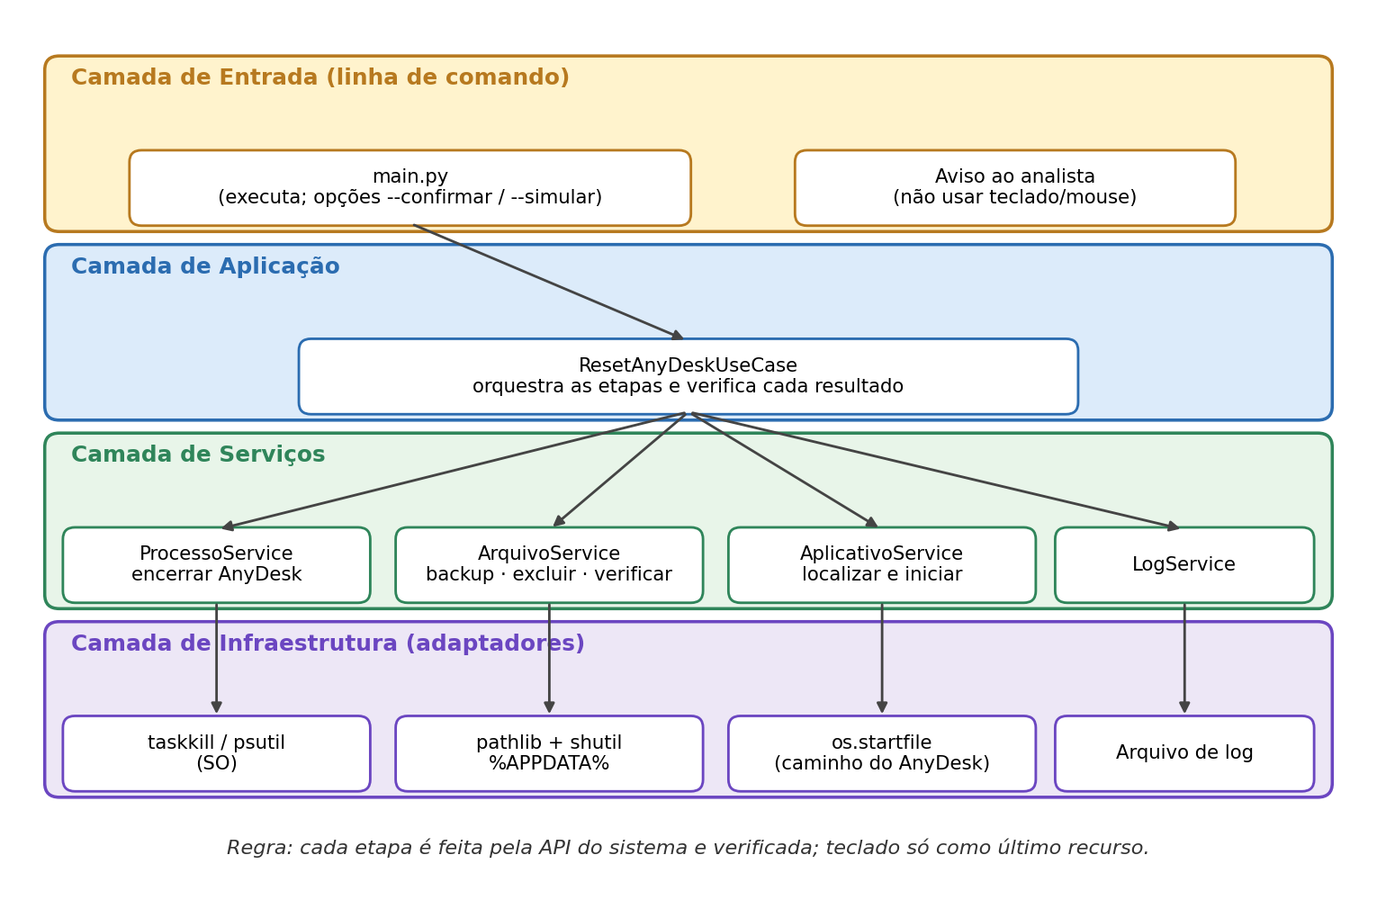
Figura 2 — Arquitetura proposta
Regra de dependência: as setas só descem. O caso de uso orquestra as etapas e verifica o resultado de cada uma antes de seguir. O teclado simulado deixa de ser o caminho principal.

3. Fluxo do reset (to-be)
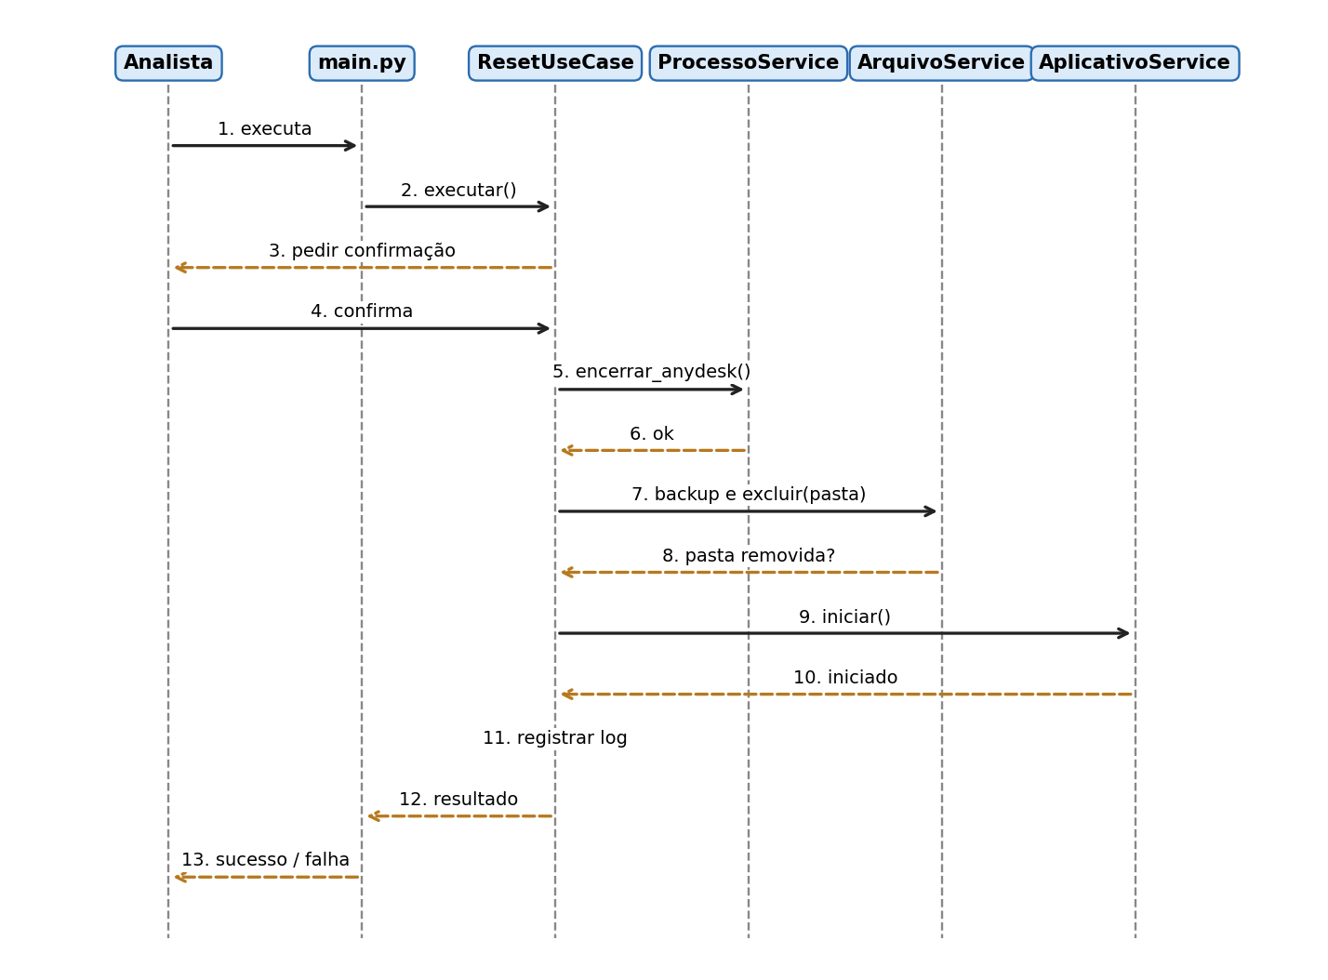
Figura 3 — Diagrama de sequência do reset com confirmação e verificação
Ponto-chave: cada etapa devolve sucesso ou falha, e uma falha interrompe o fluxo. Isso substitui a lógica "aperta e espera" por "faz, verifica, segue".

4. Estrutura de pastas sugerida
reset_anydesk/
├── main.py # ponto de entrada (--confirmar, --simular)
├── src/
│ ├── use_cases/ # reset_anydesk.py
│ ├── services/ # processo, arquivo, aplicativo, log
│ └── config.py # nome do processo, caminhos, pasta de backup
├── tests/ # exclusão testada em pasta temporária
└── README.md # finalidade, riscos e como executar

5. Decisões arquiteturais
Decisão | Alternativa | Por quê / trade-off
Excluir com pathlib/shutil no caminho exato (%APPDATA%\AnyDesk) | Buscar no Explorer e Shift+Delete via teclado | Determinístico e verificável; sem depender de foco, layout ou tempo. Custo: exige tratar arquivos em uso e permissões.
Encerrar o processo antes (taskkill ou biblioteca de processos) | Presumir que o AnyDesk está fechado | Evita arquivos bloqueados. Custo: pode exigir privilégio se o serviço rodar como sistema.
Verificar cada etapa antes da próxima | Sequência cega com sleep | Falha cedo e informa o motivo. Custo: um pouco mais de código.
Backup + confirmação antes de excluir | Exclusão direta | Torna a ação reversível e consciente. Custo: espaço em disco e um passo a mais.
pyautogui apenas como plano B, isolado em um adaptador | pyautogui em todo o fluxo | Mantém a opção para casos em que só a GUI resolve, sem espalhar a fragilidade.
Nome e proteção do ponto de entrada (if __name__ == "__main__") | main.py executando ao ser importado | Permite testar e reutilizar as funções.

6. Plano de evolução sugerido
- Trocar a exclusão por Path(os.environ["APPDATA"]) / "AnyDesk" + shutil.rmtree, com verificação de existência antes e depois (maior ganho de segurança).
- Renomear excluir_pasta_appdata para excluir_pasta_anydesk e proteger o main com if __name__ == "__main__".
- Encerrar o processo do AnyDesk antes de excluir e adicionar confirmação e opção --simular.
- Adicionar backup e log da execução.
- Validar na documentação do AnyDesk se há configuração fora do AppData e generalizar para outros aplicativos.

Perguntas que a banca pode fazer
Treine responder sem olhar o texto. Se travar, volte ao código e à seção correspondente.
- Por que operar pelo sistema (pathlib/shutil) é mais confiável do que simular teclado?
- O que pode dar errado com Alt+F4 e Shift+Delete no fluxo atual? Dê um cenário concreto.
- Onde ainda faria sentido usar pyautogui, e como isolá-lo?
- Como você testaria a exclusão sem apagar nada real?

